Ответы
Всероссийской дистанционной викторины «Физики – лирики»
3 - 4 классы
I РАУНД
СТАНЦИЯ «СИМВОЛИЧЕСКАЯ»
За каждую правильно заполненную ячейку таблицы – 1 балл
Примечание: синонимы не являются правильным ответом.

Ответ:
№ | Символы, знаки, термины
1 | Метр
2 | Формула
3 | Скобки
4 | Фигура
5 | Двоеточие

II РАУНД
СТАНЦИЯ «БИОГРАФИЧЕСКАЯ»
За каждое правильное соответствие – 2 балла
Ответ:
№ портрета | 1 | 2 | 3
Буква | б | в | а

III РАУНД
СТАНЦИЯ «ХУДОЖЕСТВЕННАЯ» ИЛИ «В МАСТЕРСКОЙ ХУДОЖНИКА»

За каждый правильный ответ части А и Б – 2 балла
Ответ:
№ | Название
1 | Портрет Жиневры де Бенчи. 1474-76
2 | Мона Лиза (Джоконда). 1503-04

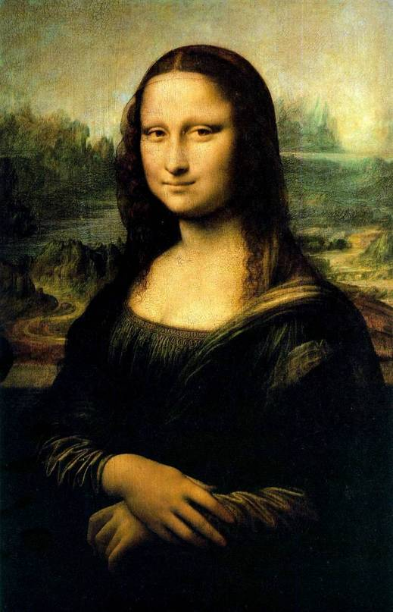
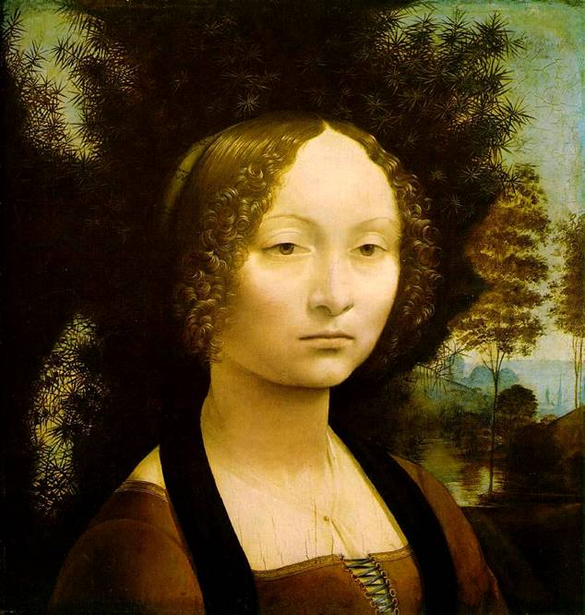

IY РАУНД
СТАНЦИЯ «ИЗОБРЕТАТЕЛЬСКАЯ»

За каждый правильный ответ части А и Б – 2 балла
Примечание: за каждый ошибочный или лишний ответ – минус 2 балла

Ответ:
 | №
Изобретения (часть А) | 1; 3
Открытия (часть Б) | 1; 2

Y РАУНД
СТАНЦИЯ «ДРУЖЕСКАЯ»
За каждый правильный ответ – 2 балла
Ответ:

№ | Художественное произведение | Научное открытие или явления природы
1 | Небесный свод, горящий славой звездной,  Таинственно глядит из глубины, –  И мы плывем, пылающею бездной  Со всех сторон окружены. (Ф.И. Тютчев) | Переданы ощущения человека, вышедшего в открытый космос
2 | Нет у солнца и дождя  Ни единого гвоздя,  А построили в два счета  Поднебесные ворота. (С.Я.Маршак) | Радуга
3 | Сияла в ореоле солнечном луна,  Её съедала черная дыра.  Луны печальной поглощался лик,  Возможно, просто нам не слышен крик... (И.А.Мордовина) | Затмение
4 | Летний гость все раскалил,  Стал асфальт, как печка.  «Ох, скорей бы дождь полил!» –  Просит наша речка.  «Сохнуть я уже устала,  Из-за гостя мельче стала!» (загадка) | Зной
5 | «Торопливо мальчик послюнявил палец и, подняв, стал медленно поворачивать. С той стороны, откуда неумолимо тянул ветерок, в пальце почувствовалось ощущение холода». (А.С. Серафимович) | Испарение

YI РАУНД
СТАНЦИЯ «ЮМОРИСТИЧЕСКАЯ»
За правильный ответ – 4 балла (все ответы даны правильно)
За неточность – минус 0,5 балла
За каждую ошибку – минус 1 балл
За отсутствие ответа – 0 баллов
Ответ:
№ | Фамилия, имя
1 | Альберт Эйнштейн.
2 | Александр Порфирьевич Бородин
3 | Михайло Васильевич Ломоносов

YII РАУНД
СТАНЦИЯ «ТВОРЧЕСКАЯ»
Напиши небольшое сочинение на тему «Каким должен быть современный учёный».
За сочинение – max. 8 баллов.
Критерии, по которым оценивается сочинение
Оригинальность авторского решения – до 3 баллов
Глубина понимания темы сочинения и убедительность приводимых в сочинении суждений – до 3 баллов
Последовательность и логичность изложения – до 1 балла
Следование нормам речи – до 1 балла
Наличие орфографических и пунктуационных ошибок – минус 1 балл
Наличие речевых ошибок – минус 1 балл
Примечание: объем сочинения не является определяющим при выставлении баллов: важны самостоятельность и оригинальность.
PS: за одинаковые (идентичные) сочинения баллы снимаются.

